智能门锁产品手册

项目介绍
21世纪新时代，随着城市化的发展和人口流动的增加，人们消费水平和安防需求的提升，对于家居环境的安全、方便、舒适有了更高的要求，同时伴随着科技的发展，随着芯片的技术发展和传感器、NFC技术的普及，安全、方便的智能门锁已经成为人们生活的一部分，很多厂商看好智能门锁巨大的发展空间，数据显示，在2015年时仅有几百家智能门锁品牌，发展到现在的上千家。智能门锁市场潜力很大，同时带来了对人才和就业的大量需求。
智能门锁是智能家居发展的产物，它是与现代电子技术、机械技术和物联网技术相结合的产物，在原有的机械电子锁、密码锁的基础之上，更具有更安全、方便、快速等特点。
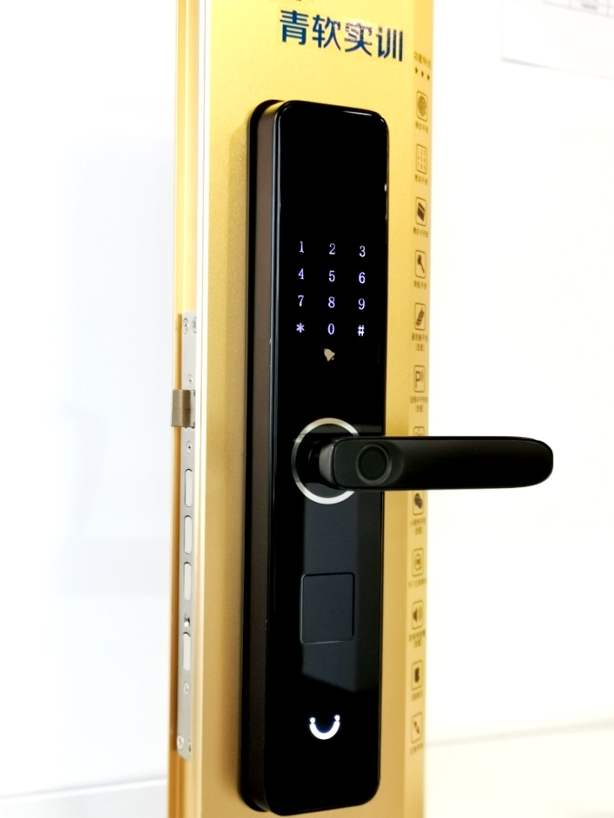
《基于Cortex-M4的智能门锁设计》是基于青软实训 遨游100开发板（QST-AU100）的实训项目，由主控部分、真实锁体部分、语音音箱部分组成。主控部分是基于STM32F407 的青软实训QST-AU100开发板（下文简称“开发板”），真实锁体部分由锁具、指纹扫描模块、电容按键密码键盘、开锁机构、NFC读卡等组成，通过排线连接至开发板，语音音箱部分能够根据指令播放智能锁工作过程所需要的MP3语音提示。
本项目实践中基于Cortex-M4的智能门锁能够实现指纹登录、删除、指纹识别开锁，输密码开锁，NFC刷卡开锁，蓝牙与手机通信，通过蓝牙发送数据或开锁，以及上述过程所需的语音提示音的MP3播放。
通过项目强化训练，使学生熟悉真实项目开发的流程，学习并掌握嵌入式C语言的开发、STM32单片机的程序编写，掌握嵌入式单片机环境下程序框架的使用，综合的STM32单片机项目的编写，常用硬件设备的原理和操作，电机驱动、NFC、指纹模块、电容感应键盘、语音模块以及开发板常用的按键、LED、蜂鸣器、液晶屏、串口等相关程序的编写。

本项目的主要特色：
1）真实的锁体和工程外形，产品级的指纹模块、电容键盘、NFC应用
2）最新的 Cortex-M4内核 STM32F407的应用
3）嵌入式（单片机）环境下的程序框架的使用（TSM框架）
4）与PC计算机、手机蓝牙互动，渐进式学习各种模块的驱动
5）简单连接，板载USB仿真器，不需额外供电

